Message Definition Specification

In_pump
ver 0.80

Revision History

Revision | Date | History
0.5 | 17 JUL 2017 | - First version is released
0.51 | 19 JUL 2017 | - Initialization and BLE connection procedures are updated
0.6 | 20 JUL 2017 | - BT_CONNECTABLE_CTRL_REQ message is added  - Errata are fixed
0.61 | 24 JUL 2017 | - BT_TIME_BASE_SET_REQ and BT_LOG_INJ_SET_3_IND is updated
0.7 | 13 SEPT 2017 | - BT_LOG_INJ_QNT_IND 내용 수정  - BT_LOG_REQ 내용 수정  - BT_LOG_INJ_SET_1_IND에서 추가주입 제외  - BT_LOG_DR_LIMIT_1_IND, BT_LOG_DR_LIMIT_1_IND 수정  - BT_LOG_DR_LIMIT_3_IND 추가
0.71 | 22 SEPT 2017 | - 설정정보 확인 메뉴 추가  - BT_EAT_VALUE_REQ/RES  - BT_BASE_VALUE_REQ/ RES  - BT_LIMIT_VALUE_REQ/ RES  - BT_PRESS_VALUE_REQ/ RES
0.72 | 06.NOV. 2017 | - BT_INJ_INFO_REQ에서 식사, 추가 구분으로 변경  - BT_INJ_INFO_RES에서 아침/점심/저녁 구분 전달  - BT_INJ_REQ는 식사, 추가 구분으로 변경  - BT_EXERCISE_SET_REQ (운동모드) 추가  - BT_RECEPTION_SET_REQ(회식모드) 추가  - BT_EXERCISE_INJ_START_IND(운동시작) 추가  - BT_EXERCISE_INJ_STOP_IND(운동종료) 추가  - BT_RECEPTION_INJ_START_IND(회식시작) 추가  - BT_RECEPTION_INJ_STOP_IND(회식종료) 추가
0.73 | 25.NOV.2017 | - BT_EXERCISE_SET_REQ(운동모드) 처리 프로세스 변경  - BT_RECEPTION_SET_REQ(회식모드) 처리 프로세스 변경  - BT_EXERCISE_INJ_START_IND에 데이터 추가  - BT_RECEPTION_INJ_START_IND에 데이터 추가
0.73 | 30.NOV.2017 | - BT_LOG_INJ_SET_1_IND의 data_length값 변경  - BT_EXERCISE_SET_REQ의 운동감량 단위 조정 (20단위)
0.74 | 05.DEC.2017 | - BT_CONNECTABLE_CTRL_REQ 기능 변경  - BT_LOG_INJ_QNT_REQ 추가  - BT_PRS_PASSWD_IND 추가  - BT_NEW_PASSWD_IND 추가
0.75 | 28.DEC.2017 | - BT_LOG_PRESS_IND -> BT_LOG_CUR_PRESS_IND 로 변경, 식사주입압력 -> 현재압력, 기초주입압력 -> 설정압력으로 변경 (Data Length 동일)  - BT_PRESS_VALUE_RES에서 식사주입압력 -> 현재압력, 기초주입압력 -> 설정압력으로 변경 (Data Length 동일)
0.80 | 02.April.2023 | <프로토콜 추가>  - BT_BATT_DATA_REQ (0x70) : 배터리 잔량요청  - BT_BATT_DATA_IND (0x71) : 배터리 잔량응답  - BT_PUMP_FW_REQ (0x3E) : 펌프 FW ver 요청  - BT_PUMP_FW_RES (0x3F) : 펌프 FW ver 전송  - BT_INJ_STOP_REQ (0x37) : 주입중 강제정지  - BT_INJ_START_IND (0x3A) : 주입시작  - BT_INJ_STOP_IND (0x3B) : 주입완료  - BT_BASE_VALUE_IND (0x40) : 기초 설정값 변경전송  (Mixom -> 앱)  - BT_PRS_APP_PASSWD_IND (0x3C) : 기존 Password정보 전달 (앱 -> MICOM)  - BT_NEW_APP_PASSWD_IND (0x3D) : 신규 Password정보  전달 (MICOM -> 앱)  <프로토콜 삭제>  - BT_ADD_SET_REQ (0x11) : 추가 주입 설정  - BT_INJ_RES (0x18) : 주입 완료 응답  - BT_LOG_PRD_SET_REQ (0x1A) : 이력 정보 주기 전송 설정  - BT_LOG_PRD_STATE_REQ (0x1B) : 이력 정보 주기 전송 설정 상태를 요청  - BT_LOG_PRD_STATE_RES (0x1C) : 이력 정보 주기 전송 설정 상태 알림  - BT_LOG_INJ_SET_2_IND (0x21) : 현 기초 설정이력 정보2  - BT_LOG_INJ_SET_3_IND (0x22) : 현 기초 설정이력 정보3  - BT_LOG_DR_LIMIT_1_IND (0x23) : 기초 제한 값 변경  - BT_LOG_DR_LIMIT_2_IND (0x24) : 식사 제한 값 변경  - BT_LOG_DR_LIMIT_3_IND (0x25) : 추가주입 제한 값 변경  - BT_LOG_CUR_PRESS_IND (0x26) : 현 압력설정 정보  - BT_LOG_BASIC_DATA_IND (0x27) : 기초데이터 정보  (펌프시간, 인슐린잔량)  - BT_LOG_INJ_REPLACE_IND (0x28) : 주사기 교체 이력 정보  - BT_LIMIT_VALUE_REQ (0x31) : 펌프의 기초/식사/추가 제한 값을 요청  - BT_LIMIT_VALUE_RES (0x32) : 펌프의 기초/식사/추가 제한 값을 전달  - BT_PRESS_VALUE_REQ (0x33) : 펌프의 압력 설정 값을 요청  - BT_PRESS_VALUE_RES (0x34) : 펌프의 압력 설정 값을 전달  - BT_PRS_PASSWD_IND (0x35) : 기존 BLE Password를 알림 (BLE-> MICOM)  - BT_NEW_PASSWD_IND (0x36) : 신규 BLE Password를 전달 (MICOM->BLE)  <프로토콜 수정>  - BT_ERR_IND (0x19) : 에러메시지를 3가지 -> 11가지 세분화  - BT_START_REQ (0x01), BT_CONNECTABLE_CTRL_REQ(0x02) :  - 수정내용 : BLE통신을 시작하도록 요청  - BT_TIME_BASE_SET_REQ (0F) : 1회 12byte씩 데이터 전송  - 변경전: 3회*8시간단위 = 24시간 세팅,  - 변경후: 6회*4시간단위 = 24시간 세팅

Preface
이 문서는 UART와 BLE를 이용해서 통신하는 메시지들을 정의한다.

Introduction

- 정의된 메시지들은 UART와 BLE를 이용해 전달된다.
- 메시지정의는 implementation-specific이다.

Message Basic Structure

Description
- 이 장은 모든 메시지에서 사용되는 구조를 정의한다.

Structure
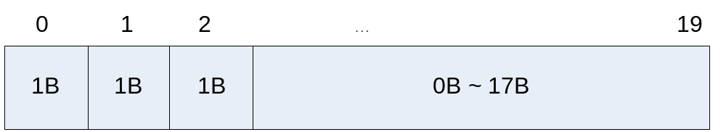

- 메시지 길이는 20byte 고정이다.
- 0번째 바이트는 Start code이고, 값은 0xEF 이다.
- 1번째 바이트는 type code이고, 이 바이트는 메시지 타입을 나타낸다.
- 2번째 바이트는 데이터 길이이고, 이 바이트는 현재 메시지의 데이터 길이를 나타낸다. 만일 길이가 0이면, 데이터는 없는 것이다.
- 3번째 바이트부터는 데이터다. 사용되는 데이터는 메시지 타입마다 다르다. 데이터는 설명되는 순서대로 2번째 데이터부터 위치한다.

Data Location
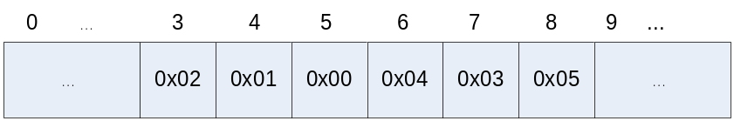
- 이 부분은 메시지에 데이터를 위치시키는 방법을 정의한다. 첫 번째 데이터는 첫 번째 데이터 바이트부터 넣는다. 예시는 다음과 같다.
▪ 일반 hexa-decimal 값들은, 0x000102, 0x0304 0x05 등, little-endian 방식이 사용된다.

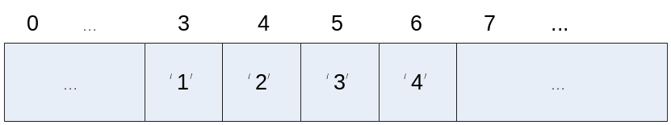
▪ “1234” 같은 ASCII code들은, 읽혀지는 순서와 같다.

Message Classification

Description
- 메시지는 세 종류로 분리된다. Request 또는 Command 메시지, 이에 따른 Response 메시지, 그리고 Indication 메시지.
- Request 또는 Command 메시지는 상대방에게 어떤 요청을 할 때 사용되고, 요청에 대한 처리 가능 여부를 Response 메시지로 응답한다.
- 상대방에게 정보나 오류를 알려 할 경우에는 Indication 메시지를 사용한다.

Message Sequence Chart

Device A
Device B
bt
_
any
_
req
bt
_
msg
_
res

Device A
Device B
bt
_
any
_
ind

Message Types

Description
- 사용되는 메시지 종류를 정의한다.

Message Types
Category | Message Type | Value | Description
요청 응답 | BT_MSG_RES | 0x00 | 요청에 대한 응답
장치 시작/초기화 | BT_START_REQ | 0x01 | 상호 BLE통신을 시작하도록 요청 (마이컴 -> 앱)
장치 시작/초기화 | BT_CONNECTABLE_CTRL_REQ | 0x02 | 상호 BLE통신을 시작하도록 요청 (앱 -> 마이컴)
장치 상태 | BT_STATE_REQ | 0x04 | 장치의 현재 상태를 요청한다.
장치 상태 | BT_STATE_IND | 0x05 | 장치의 현재 상태를 알린다.
기기 정보 | BT_CUR_TIME_IND | 0x06 | 현재 시간 정보를 알린다.
기기 정보 | BT_BATT_DATA_REQ | 0x70 | 배터리 잔량요청
기기 정보 | BT_BATT_DATA_IND | 0x71 | 배터리 잔량응답 (00, 01, 02, 03, 04_5단계표시)  00: Empty, 04: Full
기기 정보 | BT_PUMP_PID_REQ | 0x09 | 펌프의 고유의 PID 요청
기기 정보 | BT_PUMP_PID_RES | 0x0A | 펌프의 고유의 PID 값을 알린다.
기기 정보 | BT_PUMP_FW_REQ | 0x3E | 펌프 FW ver 요청
기기 정보 | BT_PUMP_FW_RES | 0x3F | 펌프 FW ver 전송
대량 데이터 | BT_DATA_START_IND | 0x0B | 대량 패킷 시작 알림  주입 이력데이터 시작 알림 (15일 기준)
대량 데이터 | BT_DATA_END_IND | 0x0C | 다량 패킷 종료 알림  주입 이력데이터 종료 알림
일반 정지 | BT_STOP_CTRL_REQ | 0x0D | 기기를 잠시 정지한다.
설정 | BT_TIME_BASE_SET_REQ | 0x0F | 시간별 기초 설정
설정 | BT_MEAL_SET_REQ | 0x10 | 식사 설정
설정 | BT_SET_RES | 0x12 | 설정 요청에 따른 응답
설정 | BT_EXERCISE_SET_REQ | 0x13 | 운동모드 설정 및 주입
설정 | BT_RECEPTION_SET_REQ | 0x14 | 회식모드 설정 및 주입
주입 | BT_INJ_INFO_REQ | 0x15 | 주입 선택 요청
주입 | BT_INJ_INFO_RES | 0x16 | 주입 선택 응답
주입 | BT_INJ_REQ | 0x17 | 주입 요청
주입 | BT_INJ_STOP_REQ | 0x37 | 주입 중 강제정지
주입 | BT_INJ_START_IND | 0x3A | 주입시작
주입 | BT_INJ_STOP_IND | 0x3B | 주입완료
오류 상태 알림 | BT_ERR_IND | 0x19 | 장치에 오류 상태가 되면 알림
 | BT_LOG_REQ | 0x1D | 이력 데이터 요청
 | BT_LOG_INJ_QNT_REQ | 0x1E | 금일 주입량 정보 요청 (Only 금일기준)
 | BT_LOG_INJ_QNT_IND | 0x1F | 금일 주입량 정보 응답
 | BT_LOG_INJ_SET_1_IND | 0x20 | 현 주입 설정이력 정보1 (아침, 점심, 저녁, 추가 설정 이력 정보) -> 추가 설정이력 제외
 | BT_EXERCISE_INJ_START_IND | 0x29 | 운동모드시작 알림
 | BT_EXERCISE_INJ_STOP_IND | 0x2A | 운동모드 종료 알림
 | BT_RECEPTION_INJ_START_IND | 0x2B | 회식모드 시작 알림
 | BT_RECEPTION_INJ_STOP_IND | 0x2C | 회식모드 종료 알림
설정정보 | BT_EAT_VALUE_REQ | 0x2D | 펌프의 식사 설정 값을 요청한다.
설정정보 | BT_EAT_VALUE_RES | 0x2E | 펌프의 식사 설정 값을 전달한다.
설정정보 | BT_BASE_VALUE_REQ | 0x2F | 펌프의 기초 설정 값을 요청한다.
설정정보 | BT_BASE_VALUE_RES | 0x30 | 펌프의 기초 설정 값을 전달한다.  (순차적으로 3번(3(회)*8(H))) 전송
설정정보 | BT_BASE_VALUE_IND | 0x40 | 기초 설정 값 변경 시 전달  (순차적으로 3번(3(회)*8(H))) 전송
APP  Password변경 | BT_PRS_APP_PASSWD_IND | 0x3C | 기존 Password정보 전달 (앱 -> MICOM)
APP  Password변경 | BT_NEW_APP_PASSWD_IND | 0x3D | 신규 Password정보 전달 (MICOM -> 앱)

Data Types

Description
- 사용되는 데이터 타입을 정의한다.

Message Types
- BOOL type
- Boolean type을 정의한다.
- Data type length: 1 byte
- Data value
BOOL Type | Value | Description
FALSE | 0 | Boolean의 false
TRUE | 1 | Boolean의 true

- RES_CODE type.
- 요청에 대한 응답 코드 code.
- Data value
RES_CODE type | Value | Description
RES_OK | 0x00 | 요청 처리 가능
RES_INVALID_STATUS | 0x01 | 현재 상태에서 요청 처리 불가
RES_INVALID_PARAM | 0x02 | 요청의 메시지 매개변수가 잘 못 됨
RES_UNKNOWN_MSG | 0x03 | 정의되지 않은 Message type
RES_CAN_NOT_HANDLE_MSG | 0x04 | 기타 이유로 요청 처리 불가

- DATE type
- Boolean type을 정의한다.
- Data type length: 6 bytes
- Data value
DATE Type Field | Length (byte) | Description
YEAR | 1 | 년도를 나타낸다.
MONTH | 1 | 달을 나타낸다.
DAY | 1 | 일자를 나타낸다.
HOUR | 1 | 시간을 나타낸다.
MIN | 1 | 분을 나타낸다.
SEC | 1 | 초를 나타낸다.

요청에 대한 응답

Description
- Request 메시지에 대한 응답 메시지

Message Sequence Chart

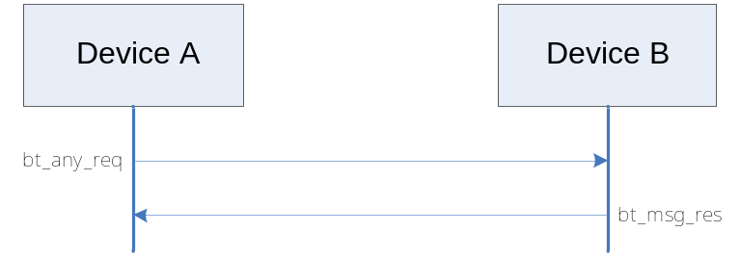

Message Types
- BT_MSG_RES
  - Handshaking을 위한 Request 메시지에 대한 응답.
  - 이 후부터는 BT_MSG_RES에 대한 설명은 생략된다.
  - Data length: 2
  - Data
    - msg_type : 1byte. 처리된 메시지의 type code
    - res_code : 1byte. Response code. 값은 다음과 같다:

장치 시작 및 초기화 (수정)

Description
- 장치 시작을 위한 초기화를 수행하고 동작을 시작하도록 요청한다.

Message Sequence Chart

Device A
Device B
bt
_
start
_
req

bt_connectable_ctrl_req

Message Types
- BT_START_REQ (Micom -> 앱)
  - 장치에서 앱으로 BLE통신을 시작하도록 요청
  - Data length: 0

- BT_CONNECTABLE_CTRL_REQ (앱 -> Micom)
  - 앱에서 장치로 BLE통신을 시작하도록 요청 (앱 -> MICOM)
  - Data length: 0
*** 본 메시지는 매우 중요하기에 RES가 오지 않을 경우 추가 REQ 시도 필요!

장치 상태

Description
- 장치 현재 상태를 요청하고 알린다.

Message Sequence Chart
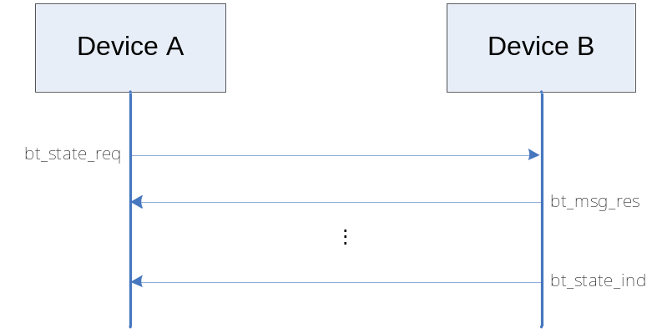

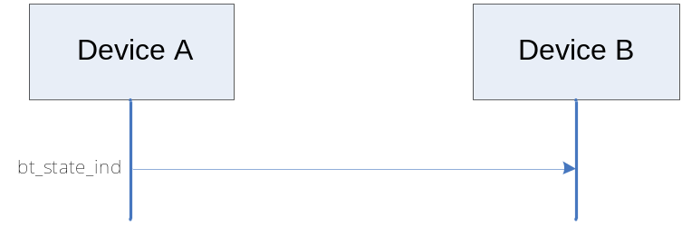

Message Types
- BT_STATE_REQ
  - 장치를 시작하도록 요청한다.
  - Data length: 0

- BT_STATE_IND
  - 현재 상태의 요청을 받거나, 상태가 변경될 때마다 상태를 알린다.
  - Data length: 1
  - Data
    - cur_state: 1 byte. 현재 상태
Current State | Value | Description
state_unknown | 0x00 | 알 수 없는 상태
state_idle | 0x01 | 동작 대기
state_inj | 0x02 | 주입 중
state_normal_stop | 0x03 | 일반 정지
state_replace | 0x04 | 교체 중
state_error_pause | 0x05 | 오류 정지

기기 정보

Description
- 장치에 필요한 정보들을 처리한다.

Message Sequence Chart
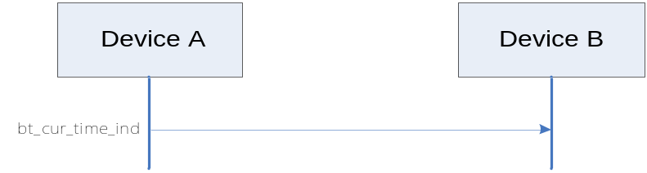

Device A
Device B
bt
_
batt
_
level
_
req
bt
_
msg
_
res
.
.
.
bt
_
batt
_
level
_
res

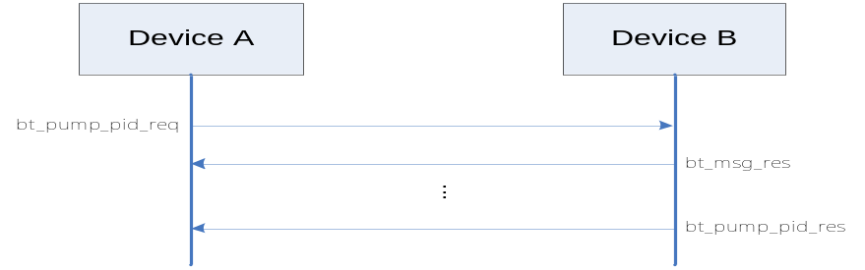

Message Types
- BT_CUR_TIME_IND
  - 현재 시간을 알린다.
  - Data length: 6.
  - Data
    - cur_time: DATE type. 현재 시간

- BT_BATT_DATA_IND
  - 배터리 잔량응답 (00: Empty, 01~03, 04: 완충)
  - Data length: 1.
  - Data
    - batt_level: 1 byte. 현재 배터리 수준.

- BT_PUMP_PID_REQ
  - 펌프 기기의 PID를 요청한다.
  - Data length: 0

- BT_PUMP_PID_RES
  - 기기 교체 후 공기 빼기를 요청에 대한 응답
  - Data length: 4.
  - Data
    - pump_pid: 4 bytes. 펌프의 PID를 전달한다.

- BT_PUMP_FW_REQ
  - 펌프 기기의 F/W Version을 요청한다.
  - Data length: 0

대량 데이터

Description
- 다수의 데이터를 전송할 때 패킷들을 제어하는데 사용된다.

Message Sequence Chart
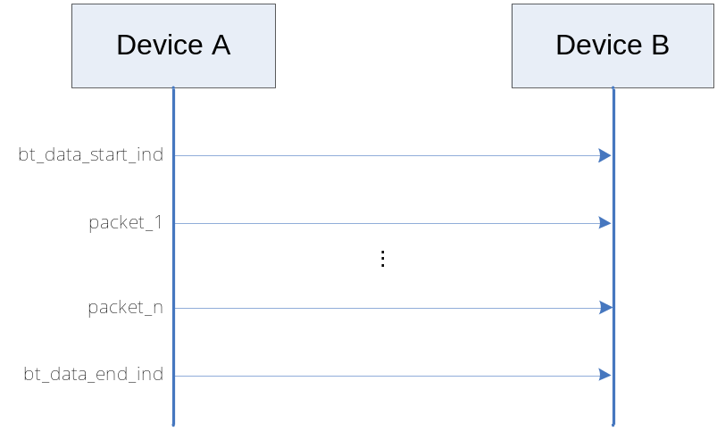

Message Types

- BT_DATA_END_IND
  - 대량 데이터 전송이 종료되었음을 알린다.
  - Data length: 0

일반 정지

Description
- 인슐린 펌프 동작을 잠시 정지하는 기능을 제어한다.

Message Sequence Chart

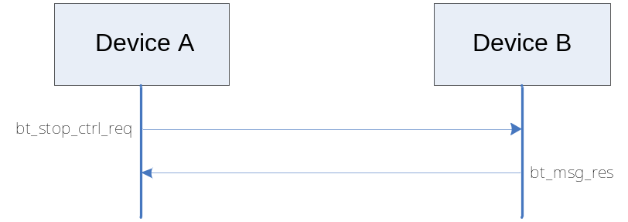

Message Types
- BT_STOP_CTRL_REQ
  - 일반 정지 상태를 제어한다.
  - Data length: 1
  - Data:
    - pause_state: BOOL type. 설정할 일시 정지 상태.
Stop State | Value | Description
FALSE | 0 | 일반 정지 상태 해제
TRUE | 1 | 일반 정지 설정

설정

Description
- 인슐린 펌프에 여러 기능들을 설정한다.

Message Sequence Chart

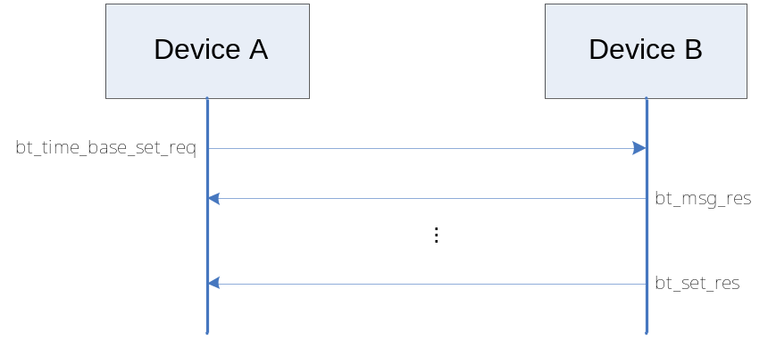

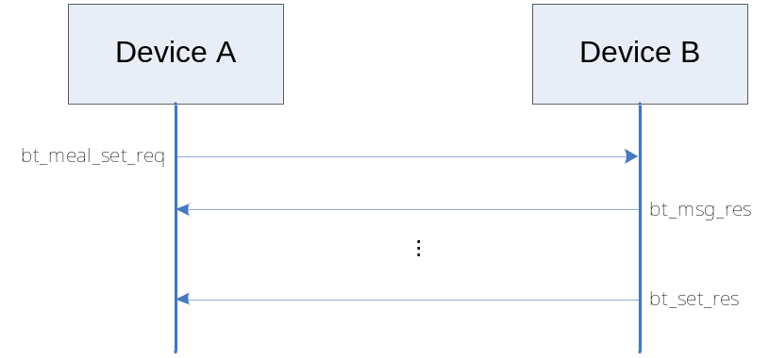

Device A
Device B
bt_inj_stop_req
bt
_
msg
_
res

Message Types

- BT_TIME_BASE_SET_REQ
  - 시간별 상세 설정
  - Data length: 09 (Start, Type, Length 제외 09Byte)
  - Data
    - time_param: 1 byte. 설정되는 시간들을 결정.
    - set_hour: 8 bytes. 설정되는 시간들. 시간 time_param에 따라 정의

Time_param Value | Hour_time | Description
1 | hour_1 | 00시 ~ 01시 사이의 설정 값
1 | hour_2 | 01시 ~ 02시 사이의 설정 값
1 | hour_3 | 02시 ~ 03시 사이의 설정 값
1 | hour_4 | 03시 ~ 04시 사이의 설정 값
2 | hour_5 | 04시 ~ 05시 사이의 설정 값
2 | hour_6 | 05시 ~ 06시 사이의 설정 값
2 | hour_7 | 06시 ~ 07시 사이의 설정 값
2 | hour_8 | 07시 ~ 08시 사이의 설정 값
3 | hour_1 | 08시 ~ 09시 사이의 설정 값
3 | hour_2 | 09시 ~ 10시 사이의 설정 값
3 | hour_3 | 10시 ~ 11시 사이의 설정 값
3 | hour_4 | 11시 ~ 12시 사이의 설정 값
4 | hour_5 | 12시 ~ 13시 사이의 설정 값
4 | hour_6 | 13시 ~ 14시 사이의 설정 값
4 | hour_7 | 14시 ~ 15시 사이의 설정 값
4 | hour_8 | 15시 ~ 16시 사이의 설정 값
5 | hour_1 | 16시 ~ 17시 사이의 설정 값
5 | hour_2 | 17시 ~ 18시 사이의 설정 값
5 | hour_3 | 18시 ~ 19시 사이의 설정 값
5 | hour_4 | 19시 ~ 20시 사이의 설정 값
6 | hour_5 | 20시 ~ 21시 사이의 설정 값
6 | hour_6 | 21시 ~ 22시 사이의 설정 값
6 | hour_7 | 22시 ~ 23시 사이의 설정 값
6 | hour_8 | 23시 ~ 24시 사이의 설정 값

- BT_MEAL_SET_REQ
  - 식사 때 별로 주입량 설정
  - Data length: 3
  - Data:
  - day_or_night: 1 byte. 낮 또는 밤을 표시
Meal time | Value | Description
meal_breakfast | 0 | 아침 식사
meal_lunch | 1 | 점심 식사
meal_dinner | 2 | 저녁 식사
- inj_val: 2 byte. 설정할 인슐량 주입량

- BT_SET_RES
  - 설정 요청에 대한 응답
  - Data length: 8
  - Data:
- set_date: DATE type. 설정한 날짜.
- insul_remain: 2 bytes. 인슐린 잔량.

- BT_INJ_STOP_REQ
  - 강제 정지 상태를 제어한다.
  - Data length: 1
  - Data:
    - pause_state: BOOL type. 설정할 강제 정지 상태
Stop State | Value | Description
FALSE | 0 | 강제 정지 상태 해제
TRUE | 1 | 강제 정지 설정

- BT_EXERCISE_SET_REQ (운동설정) -> Message response로 대체
  - 기초설정 중 운동모드를 설정하도록 요청한다. (단 운동모드가 진행되는 상황에서는 설정 요청시 Message response로 현재 상태에서 요청처리 불가인 RES_INVALID_STATUS를 전달)
  - Data length: 3
  - Data:
    - inj_sel: 1 byte. 주입할 설정 선택
Exercise selection | Value | Description
basel_exmode_on | 1 | 운동모드 설정
basel_exmode_off | 0 | 운동모드 취소
    - basal_exercise_time_val: 1 bytes. 운동시간 (1시간 단위로 1~8시간까지 설정 가능)
    - basal_exercise_range_val: 1 bytes. 운동감량 (20단위로 20~80까지 설정가능)

- BT_RECEPTION_SET_REQ (회식설정) -> Message response로 대체
  - 식사설정 중 회식모드를 설정하도록 요청한다. (단 회식모드가 진행되는 상황에서는 설정 요청시 Message response로 현재 상태에서 요청처리 불가인 RES_INVALID_STATUS를 전달)
  - Data length: 2
  - Data:
    - inj_sel: 1 byte. 주입할 설정 선택
Exercise selection | Value | Description
basel_receptmode_on | 1 | 회식모드 설정
basel_receptmode_off | 0 | 회식모드 취소
    - eat_recetion_time_val: 1 bytes. 회식시간 (1시간 단위로 1~8시간까지 설정 가능)

주입 요청

Description
- 인슐린 주입을 제어한다.

Message Sequence Chart

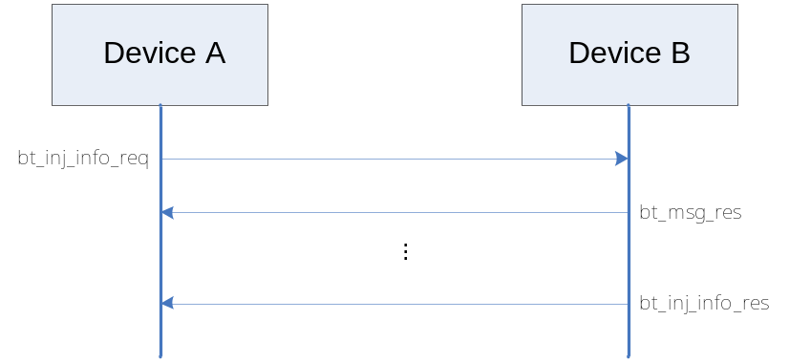

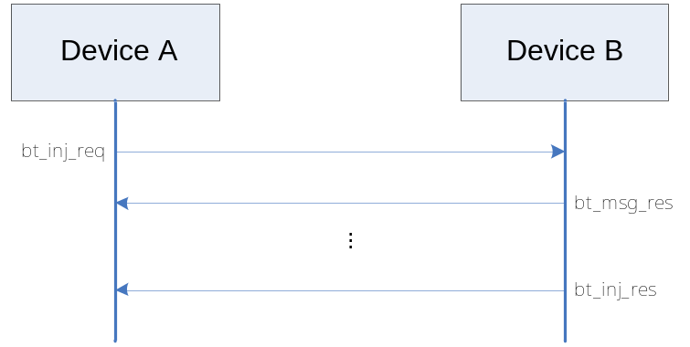

Message Types

- BT_INJ_INFO_REQ
  - 주입정보요청 (앱->인슐린펌프)
  - Data length: 1
  - Data:
    - inj_info: 1 byte. 원하는 인슐린 주입 설정 선택
Injection selection | Value | Description
inj_sel_eat | 0 | 식사주입
ink_sel_append | 1 | 추가주입

- BT_INJ_INFO_RES
- 주입 정보 응답(인슐린펌프->앱)
- Data length: 11
- Data:
  - inj_info: 1 byte. 주입 정보 종류 (인슐린펌프에서 아침,점심,저녁 정보전달)
Injection selection | Value | Description
inj_info_breakfast | 1 | 아침 식사 주입 선택
inj_info_lunch | 2 | 점심 식사 주입 선택
inj_info_dinner | 3 | 저녁 식사 주입 선택
inj_info_append | 4 | 추가 주입 선택
- set_date: 1byte, DATE type. 설정한 날짜.
- insul_set: 2byte. 인슐린 설정 값
- insul_remain: 2 bytes. 인슐린 잔량

- BT_INJ_REQ
  - 인슐린 주입을 하도록 요청한다.
  - Data length: 3 (유지)
  - Data:
    - inj_sel: 1 byte. 주입할 설정 선택
Injection selection | Value | Description
inj_sel_eat | 0 | 식사주입
ink_sel_append | 1 | 추가주입
    - inj_val: 2 bytes. 인슐린 설정 값 //장비의 설정 값과 비교하여 다른면 에러처리 필요

- BT_INJ_START_IND
  - 주입정보요청 (인슐린펌프->앱)
  - Data length: 0
  - Data:

- BT_INJ_STOP_IND
  - 주입정보요청 (인슐린펌프->앱)
  - Data length: 11
  - Data:

오류 상태 알림

Description
- 인슐린 펌프 사용 중 발생할 수 있는 오류를 알린다.

Message Sequence Chart

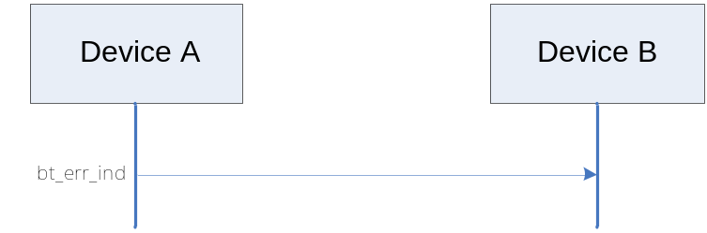

Message Types
- BT_ERR_IND
  - 발생한 경고나 알람을 알린다.
  - Data length: 1 or 7 -> 1일 경우 에러타입(Value), 7일경우 - Value;년;월;일;시;분;초
  - Data:
- err_type: 1 byte. 발생된 오류
State | Value | Description
err_none | 0 | 특이 사항 없음
err_niddle_clogged | 1 | 주사기 바늘 막힘 -> 주사기 막힘
err_inj_fault | 2 | 주입불가, 모터이상동작
err_low_batt | 3 | 밧데리 부족 -> 배터리부족
err_pause | 4 | 오류 정지 상태 -> 일시정지 설정/해제 모드
err_insul_shortage | 5 | 인슐린 부족 -> 인슐린 잔량 부족
err_inj_time_over | 6 | 시간제한 -> 추가된 명령 (2,3시간 식사제한)
err_insul_day_total_over | 7 | 1일초과 (식사주입, 추가주입) -> 추가된 명령
err_insul_unit_over | 8 | 단위초과 (식사주입) -> 추가된 명령
err_insul_on_going | 9 | 인슐린 현재 주입중
err_unknown_err | A | 원인 불명 에러 (앞 전에 Value = 6이였음)

- 모든 에러 이력 끝에는 현재 시간 데이터를 같이 알린다.
  - 주사기 바늘 막힘 예시
  - EF 19 07 01 17 09 08 07 05 35 00 00 00 00 00 00 00 00 00 00
-> 주사기바늘막힘 에러 ; 17Y ; 09M ; 08D ; 07H ; 05M ; 35s - 17년 09월 08일 07시 05분 35초
이력 데이터 처리

Description
- 펌프의 이력 데이터 처리에 관련된 메시지들을 정의한다.

Message Sequence Chart
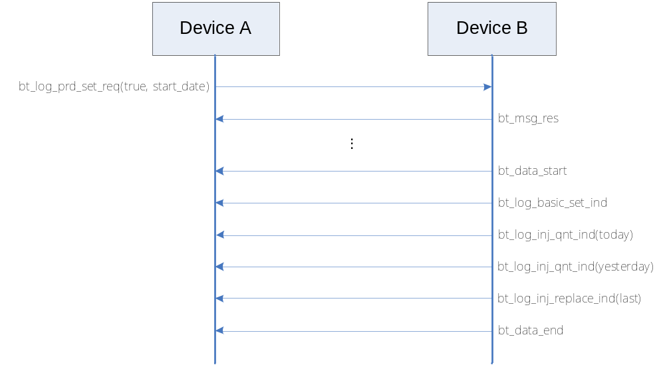

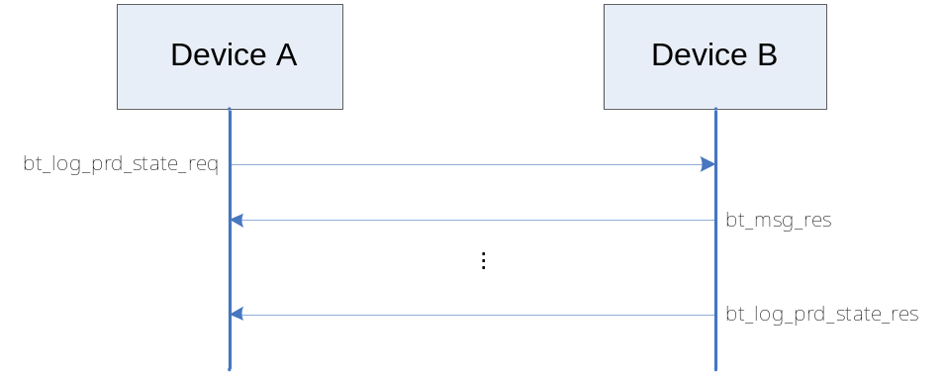

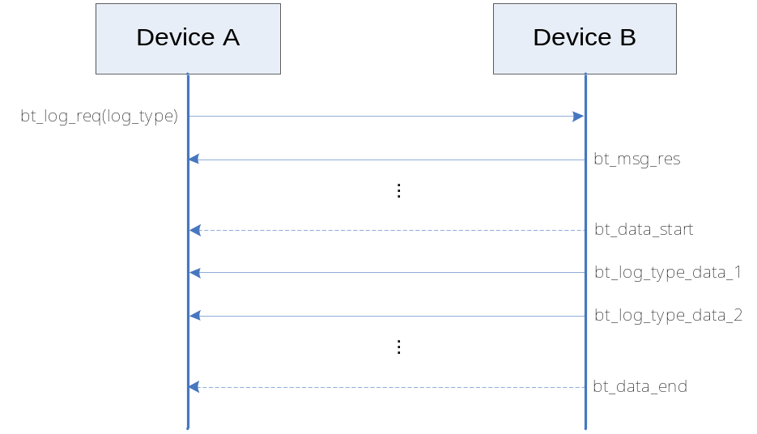

Message Types

- BT_LOG_REQ
- 펌프에 저장된 이력 데이터를 요청한다
- Data length 0

- BT_DATA_START_IND
이력 데이터 요청에 대한 응답 데이터
- Data length: 14
- Data: (펌프에 저장되는 로그 Data)
Log Type | Data Length (byte) | Description
Month_Date | 2 | 월_일
Base_Total | 2 | 기초 총량
Eat_Total | 2 | 식사 총량
Morning_Total | 2 | 아침시간 주입량
Afternoon_Total | 2 | 점심시간 주입량
Evening_Total | 2 | 저녁시간 주입량
Append_Total | 2 | 추가주입 총량

- BT_LOG_INJ_QNT_REQ
  - 주입 누적량 이력에 대한 정보를 요청한다.
  - Data length: 0

- BT_LOG_INJ_QNT_IND
  - 주입 누적량 이력에 대한 정보를 전달한다.
  - Data length: 13

Data | Description
hour | 데이터 시간
min | 데이터 분
sec | 데이터 초
- 주입 누적량: 10 bytes. 해당 주입 누적량
Injection Type | Data length (byte) | Description
base | 2 | 기초 누적량
breakfast | 2 | 아침 누적량
lunch | 2 | 점심 누적량
dinner | 2 | 저녁 누적량
add | 2 | 추가 누적량

- BT_LOG_INJ_SET_1_IND
  - 현재 주입 설정 이력 정보: 아침, 점심, 저녁
  - Data length: 9
  - Data
Data | Data length (byte) | Description
set_hour | 1 | 설정한 시간
set_min | 1 | 설정한 분
set_sec | 1 | 설정한 초
breakfast | 2 | 아침 설정값
lunch | 2 | 점심 설정값
dinner | 2 | 저녁 설정값
add (전송 불 필요) | 2 | 추가 설정값
- 추가 주입은 기본 설정 값이 5로 고정되어 있으며, 매 추가 주입 시 변경 후 원위치 됨. 따라서 변경 값을 BLE로 전송할 필요 없음
- 전역변수로 수정하는 방안 협의 후 FW 수정 필요
- BT_EXERCISE_INJ_START_IND (운동시작)
  - 기초주입 중 운동모드를 시작을 알린다..
  - Data length: 8
  - Data:
    - Exercise_Time: 운동시간 설정 값
    - Exercise_Value: 온동감량 설정 값
    - set_year: DATE type. 운동 기초주입시작 날짜

- BT_EXERCISE_INJ_STOP_IND (운동종료)
  - 기초주입 중 운동모드를 종료를 알린다..
  - Data length: 6s
  - Data:
    - set_year: DATE type. 운동 기초주입종료 날짜

- BT_RECEPTION_INJ_START_IND (회식시작)
  - 식사주입 중 회식모드를 시작을 알린다..
  - Data length: 7
  - Data:
    - Reception_Time: 회식시간 설정 값
    - set_year: DATE type. 식사 회식모드주입시작 날짜

- BT_RECEPTION_INJ_STOP_IND (회식종료)
  - 식사주입 중 회식모드를 종료를 알린다..
  - Data length: 6
  - Data:
    - set_year: DATE type. 식사 회식모드 주입종료 날짜

설정정보 확인

Description
- 펌프의 설정정보를 요청하고, 전달한다

Message Types
- BT_EAT_VALUE_REQ
  - 식사(아침, 점심, 저녁) 설정 값을 요청한다..
  - Data length: 0.

- BT_EAT_VALUE_RES
  - 식사(아침, 점심, 저녁) 설정 값을 전달한다..
  - Data length: 6.
  - Data
Eat time | Data Length | Description
Eat_breakfast | 2 | 아침 식사
Eat_lunch | 2 | 점심 식사
Eat_dinner | 2 | 저녁 식사
- 추가 주입은 기본 설정 값이 5로 고정되어 있으므로, 전역변수로 수정하는 방안 협의 후 FW 수정 필요. -> 추가주입 적용시 Data length 8로 변경

- BT_BASE_VALUE_REQ
  - 기초 설정 값을 요청한다.
  - Data length: 0.

- BT_BASE_VALUE_RES
  - 기초 설정 값을 전달한다.
  - Data length: 17
  - Data
    - time_param: 1 byte. 설정되는 시간들을 결정.
    - set_hour: 16 bytes. 설정되는 시간들. 시간 time_param에 따라 정의
time_param Value | hour_time | Description
1 | hour_1 | 0시 ~ 1시 사이의 설정 값
1 | hour_2 | 1시 ~ 2시 사이의 설정 값
1 | hour_3 | 2시 ~ 3시 사이의 설정 값
1 | hour_4 | 3시 ~ 4시 사이의 설정 값
1 | hour_5 | 4시 ~ 5시 사이의 설정 값
1 | hour_6 | 5시 ~ 6시 사이의 설정 값
1 | hour_7 | 6시 ~ 7시 사이의 설정 값
1 | hour_8 | 7시 ~ 8시 사이의 설정 값
2 | hour_1 | 8시 ~ 9시 사이의 설정 값
2 | hour_2 | 9시 ~ 10시 사이의 설정 값
2 | hour_3 | 10시 ~ 11시 사이의 설정 값
2 | hour_4 | 11시 ~ 12시 사이의 설정 값
2 | hour_5 | 12시 ~ 13시 사이의 설정 값
2 | hour_6 | 13시 ~ 14시 사이의 설정 값
2 | hour_7 | 14시 ~ 15시 사이의 설정 값
2 | hour_8 | 15시 ~ 16시 사이의 설정 값
3 | hour_1 | 16시 ~ 17시 사이의 설정 값
3 | hour_2 | 17시 ~ 18시 사이의 설정 값
3 | hour_3 | 18시 ~ 19시 사이의 설정 값
3 | hour_4 | 19시 ~ 10시 사이의 설정 값
3 | hour_5 | 20시 ~ 11시 사이의 설정 값
3 | hour_6 | 21시 ~ 12시 사이의 설정 값
3 | hour_7 | 22시 ~ 13시 사이의 설정 값
3 | hour_8 | 23시 ~ 14시 사이의 설정 값

- BT_BASE_VALUE_IND
  - 기초 설정 값을 전달한다.
  - Data length: 17
  - Data
    - time_param: 1 byte. 설정되는 시간들을 결정.
    - set_hour: 16 bytes. 설정되는 시간들. 시간 time_param에 따라 정의
time_param Value | hour_time | Description
1 | hour_1 | 0시 ~ 1시 사이의 설정 값
1 | hour_2 | 1시 ~ 2시 사이의 설정 값
1 | hour_3 | 2시 ~ 3시 사이의 설정 값
1 | hour_4 | 3시 ~ 4시 사이의 설정 값
1 | hour_5 | 4시 ~ 5시 사이의 설정 값
1 | hour_6 | 5시 ~ 6시 사이의 설정 값
1 | hour_7 | 6시 ~ 7시 사이의 설정 값
1 | hour_8 | 7시 ~ 8시 사이의 설정 값
2 | hour_1 | 8시 ~ 9시 사이의 설정 값
2 | hour_2 | 9시 ~ 10시 사이의 설정 값
2 | hour_3 | 10시 ~ 11시 사이의 설정 값
2 | hour_4 | 11시 ~ 12시 사이의 설정 값
2 | hour_5 | 12시 ~ 13시 사이의 설정 값
2 | hour_6 | 13시 ~ 14시 사이의 설정 값
2 | hour_7 | 14시 ~ 15시 사이의 설정 값
2 | hour_8 | 15시 ~ 16시 사이의 설정 값
3 | hour_1 | 16시 ~ 17시 사이의 설정 값
3 | hour_2 | 17시 ~ 18시 사이의 설정 값
3 | hour_3 | 18시 ~ 19시 사이의 설정 값
3 | hour_4 | 19시 ~ 10시 사이의 설정 값
3 | hour_5 | 20시 ~ 11시 사이의 설정 값
3 | hour_6 | 21시 ~ 12시 사이의 설정 값
3 | hour_7 | 22시 ~ 13시 사이의 설정 값
3 | hour_8 | 23시 ~ 14시 사이의 설정 값

앱(App) 패스워드(Password) 변경

Description
- 앱(App) Password 정보를 변경한다.

Message Types
- BT_PRS_APP_PASSWD_IND
  - 기존 Password정보를 전달한다. (앱 -> MICOM)..
  - Data length: 6.
구분 | Data Length | Description
1st byte | 1 | Password 첫번째 바이트
2nd byte | 1 | Password 두번째 바이트
3rd byte | 1 | Password 세번째 바이트
4th byte | 1 | Password 네번째 바이트
5th byte | 1 | Password 다섯번째 바이트
6th byte | 1 | Password 여섯번째 바이트

- BT_NEW_APP_PASSWD_IND
  - 변경된 신규 Password정보를 전달한다. (MICOM->앱)
  - Data length: 6.
구분 | Data Length | Description
1st byte | 1 | Password 첫번째 바이트
2nd byte | 1 | Password 두번째 바이트
3rd byte | 1 | Password 세번째 바이트
4th byte | 1 | Password 네번째 바이트
5th byte | 1 | Password 다섯번째 바이트
6th byte | 1 | Password 여섯번째 바이트

Message Sequence Chart
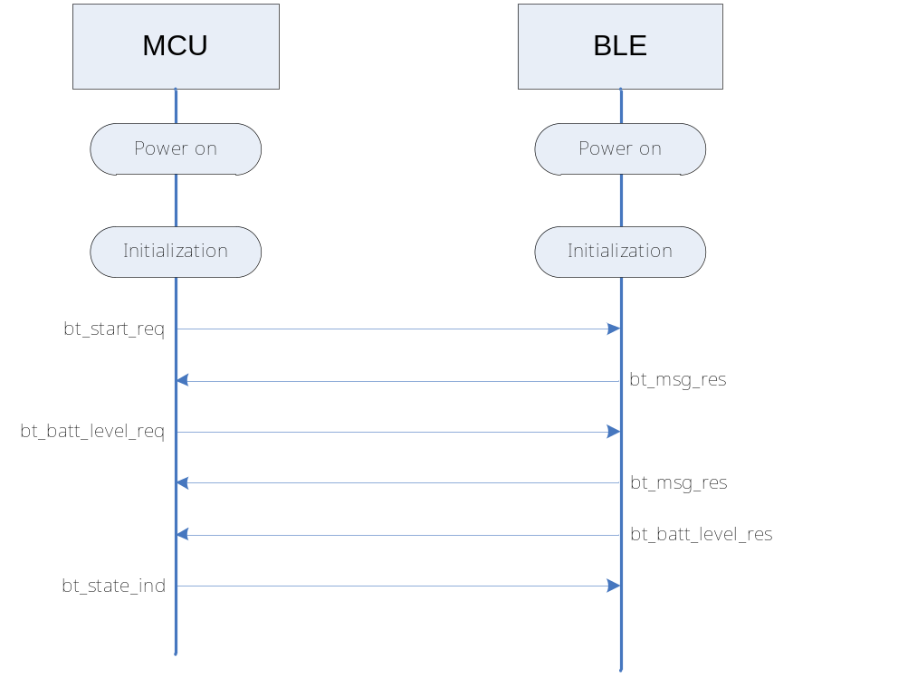

Description
- MCU와 BLE 장치에 처음 전원이 들어온 후의 시작 초기화 동작이다.

BLE Connection Procedure

Message Sequence Chart
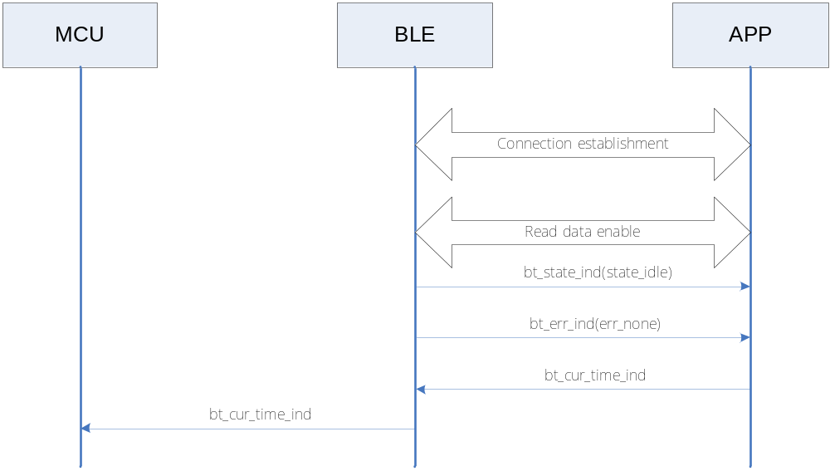

Description
- BLE 장치가 연결되었을 때, 기본 설정을 위한 과정이다.
- User Control Service의 Read Data를 Enable해야 데이터 전송을 가능하다.
- 현재 주입장치가 상태가 Idle이고, 오류가 없는 경우일 경우에만 통신을 계속 진행할 수 있다.

